Государственное Бюджетное Общеобразовательное Учреждение
СОШ № 80
Петроградского района города Санкт-Петербурга

Информационно-реферативная работа
по математике

Тессеракт - четырёхмерный гиперкуб

Работу выполнила
Голубева Е.И.
учащаяся 8«Б» класса

Руководитель работы
Голубева Л.Н.
учитель математики

2020
Оглавление:

- Введение……………………………………………………….2
- Краткая характеристика гиперкуба………………………….3
- Построение тессеракта - гиперкуба четвертого измерения..4
- Виды гиперкубов и их названия……………………………..7
- Тессеракт в жизни общества:……………………………….13
    - в литературе…………………………………...…13
    - в кинематографии………………………….…….13
    - в живописи…………………………………….…14
    - тессеракт – вход в параллельные миры………...15
- Источники информации…………………………………….17

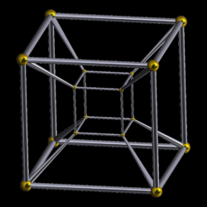

- Введение

В данной научно-реферативной работе я исследовала тессеракт-четырёхмерный гиперкуб. После изучения большого количества материала я
- узнала определение этого понятия,
- разобралась в построении тессеракта,
- рассмотрела виды гиперкубов.
Так же я узнала о том, как гиперкубы применяются в социуме.
Эта тема меня очень сильно заинтересовала. Было очень интересно разобраться во всем, вникнуть подробнее во всё происходящее.

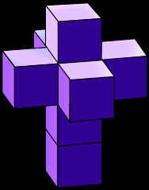

- Краткая характеристика гиперкуба

Гиперкуб - это обобщающее название куба в произвольном числе измерений.
Всего измерений десять, плюс точка (нулевое измерение).
Существует одиннадцать видов гиперкуба.
В геометрии гиперкуб - это n-мерная аналогия квадрата (п = 2) и куба (п = 3). Четырёхмерный аналог обычного нашего 3-мерного куба известен под названием тессеракт (tesseract). Тессеракт относится к кубу, как куб относится к квадрату. Более формально, тессеракт может быть описан как правильный выпуклый четырехмерный многогранник, чья граница состоит из восьми кубических ячеек.
Каждая пара непараллельных трёхмерных граней пересекается, образуя двумерные грани (квадраты), и так далее. Окончательно, тессеракт обладает 8 трёхмерными гранями, 24 двумерными, 32 рёбрами и 16 вершинами.
Согласно Оксфордскому словарю, слово tesseract было придумано и начало использоваться в 1888 Чарльзом Говардом Хинтоном (1853—1907) в его книге «Новая эра мысли». Позже некоторые люди назвали ту же самую фигуру тетракубом (греч. тетра — четыре) — четырёхмерным кубом.

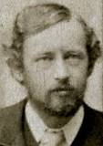
Чарльз Ховард Хинтон был британским математиком и автором научно-фантастических произведений под названием «Научные романсы». Его интересовали более высокие измерения, особенно четвертое измерение.

- Построение тессеракта - гиперкуба четвертого измерения

Рассмотрим построение тессеракта - гиперкуба четвертого измерения:
Для начала построим точку А :
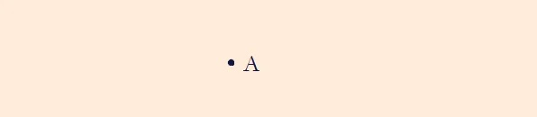
Соединим ее с точкой В. Получим вектор АВ:
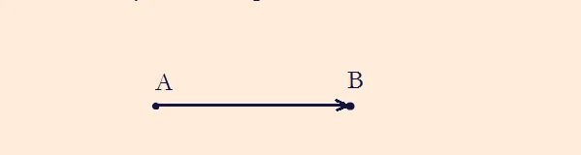
Построим вектор, параллельный вектору АВ, и назовем его CD. Соединив начала
и концы векторов, получим квадрат ABDC :
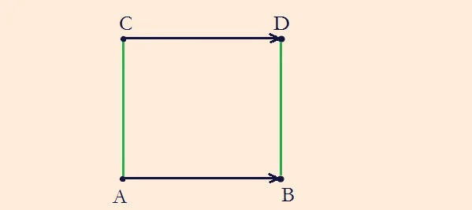
Теперь построим еще один квадрат A1B1D1C1, который лежит в параллельной
плоскости. Соединив точки подобным образом, получим куб :
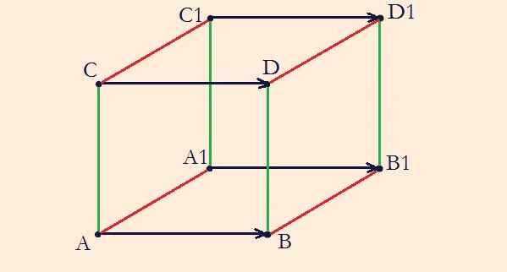

У нас есть куб. Представьте, что положение куба в трехмерном пространстве с течением времени изменилось. Зафиксируем его новое местоположение :
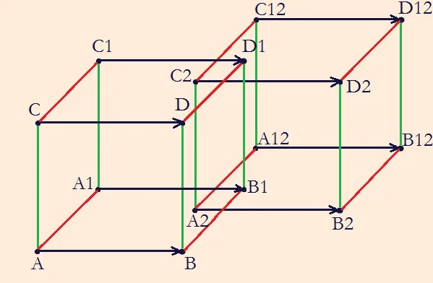

А теперь, мы проводим вектора, которые соединяют местоположение точек в прошлом и в настоящем. Получаем тессеракт :

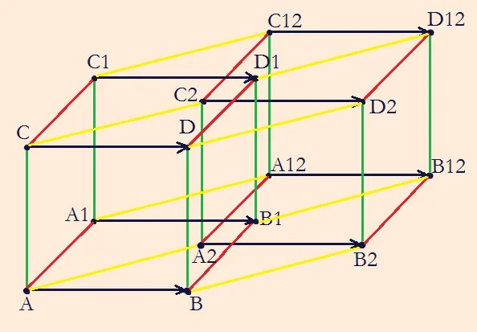

- Виды гиперкубов и их названия

- Точка
- Отрезок
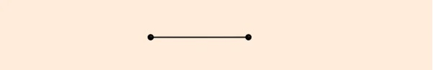

- Квадрат
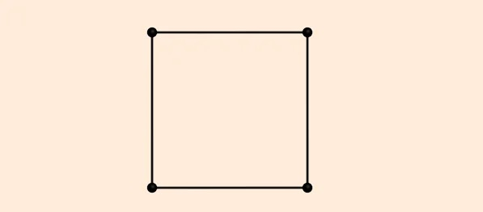

- Куб
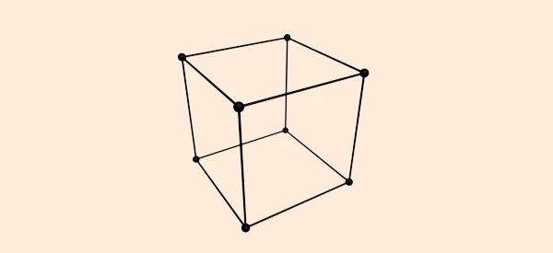
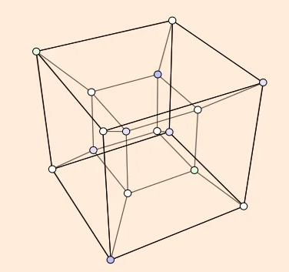
- Тессеракт

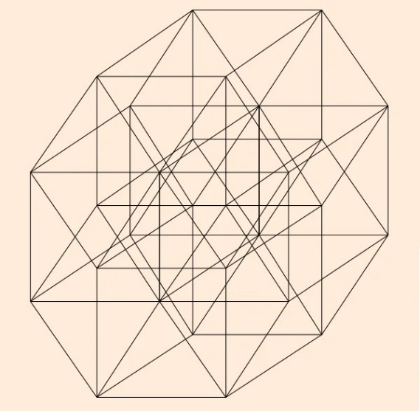
- Пентеракт

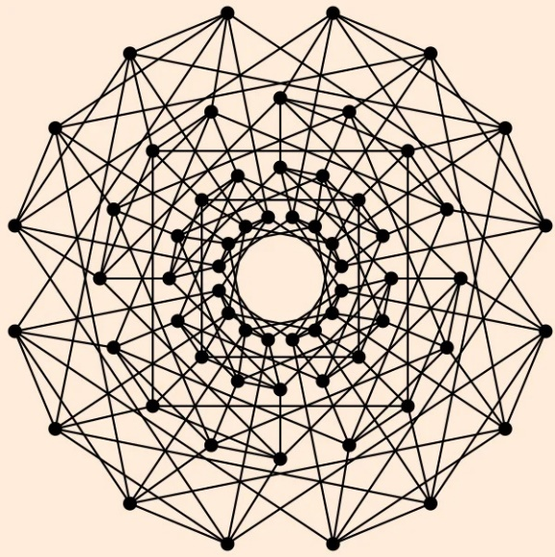
- Хексеракт

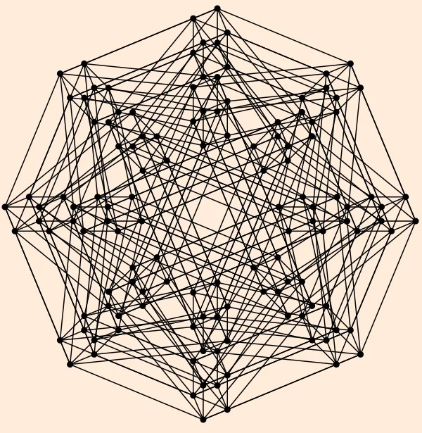
- Хептеракт

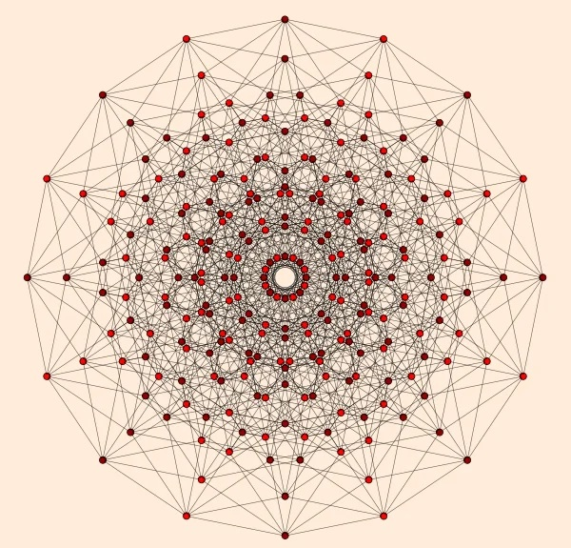
- Октеракт

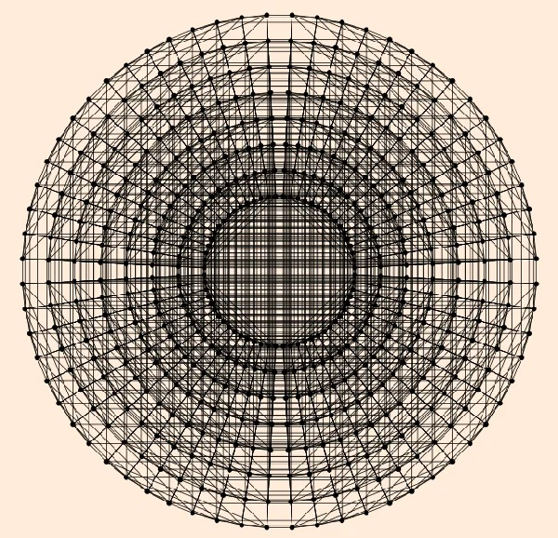
- Энтенеракт

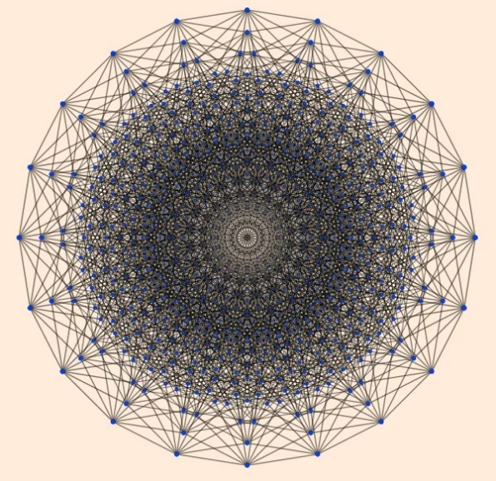

- Декеракт

- Тессеракт в жизни общества
Тессеракт настолько интересная фигура, что неоднократно привлекал внимание писателей и кинематографистов.
Герои их произведений, используя свойства четырехмерного пространства, могли съесть содержимое яйца, не повредив скорлупы, выпить напиток, не вскрывая пробку бутылки. Похитители извлекали сокровища из сейфа через четвертое измерение. Хирурги выполняли операции над внутренними органами, не разрезая ткани тела пациента.

5.1 Тессеракт в литературе
Роберт Э. Хайнлайн несколько раз упоминал гиперкубы. В «Доме, который построил Тил», (1940) он описал дом, построенный как развёртка тессеракта, а затем вследствие землетрясения «сложившийся» в четвёртом измерении и ставший «реальным» тессерактом. В романе «Дорога славы» Хайнлайна описана гиперразмерная шкатулка, которая была изнутри больше, чем снаружи.
Рассказ Генри Каттнера «Все тенали бороговы» описывает развивающую игрушку для детей из далёкого будущего, по строению похожую на тессеракт.
  - Тессеракт в кинематографии
Сюжет фильма «Куб 2: Гиперкуб» сосредотачивается на восьми незнакомцах, пойманных в ловушку в «гиперкубе», или сети связанных кубов.
Телесериал «Андромеда» использует тессеракт-генераторы как устройство заговора. Они прежде всего предназначены, чтобы управлять пространством и временем.
В сериале «Школа „Чёрная дыра“» в третьем сезоне есть серия «Тессеракт». Лукас нажимает на секретную кнопку и школа начинает «складываться как математи-ческий тессеракт».
В серии фильмов «Кинематографическая вселенная Marvel» Тессеракт — это ключевой элемент сюжета, космический артефакт в форме гиперкуба.
В фильме "Интерстеллар" есть тессеракт внутри чёрной дыры, в который попадает герой, и из которого он взаимодействует с предметами из комнаты своей дочери. Сущности, позволяющие ему это, видят мир, в котором на одно измерение больше. В таком мире тебе единовременно доступен каждый момент в прошлом, настоящем и будущем. Для героя фильма, при взаимодействии с тессерактом, время страновится измерением, перестает быть линейным.
5.3 Тессеракт в живописи
На картине Сальвадора Дали «Распятие на кресте» изображен тессеракт. «Распятие или Гиперкубическое тело», — картина испанского художника Сальвадора Дали, написанная в 1954 году. Изображает распятого Иисуса Христа на развертке тессеракта. Картина хранится в Музее Метрополитен в Нью-Йорке.
Когда математик Томас Банхофф в 1975 году получил предложение связаться с Сальвадором Дали, он расценил это как шутку и даже почуял неладное. Так нетривиально началось сотрудничество двух выдающихся людей, длившееся почти десятилетие. Гениальный художник регулярно получал консультации экспертов в области математики, для того чтобы претворить свои грандиозные проекты в жизнь.
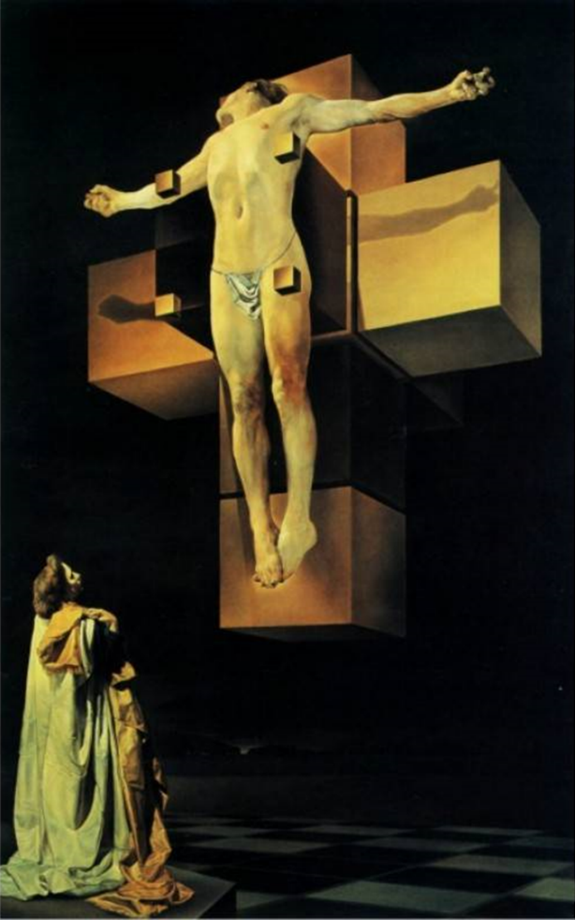

Дали искал точек соприкосновения нашей реальности и потустороннего, в частности, 4–мерного мира. Поэтому, с одной стороны, поразительно, а, с другой, ничего удивительного в том, что геометрическая фигура из кубиков, образующая христианский крест, является изображением 3–мерной развертки 4–мерного куба или тессеракта. Ничего удивительного — это с точки зрения Дали. А поразительно потому, что тессеракт в нашем 3–мерном мире принципиально существовать не может, это предмет из иного мира.

  - Тессеракт – вход в параллельные миры

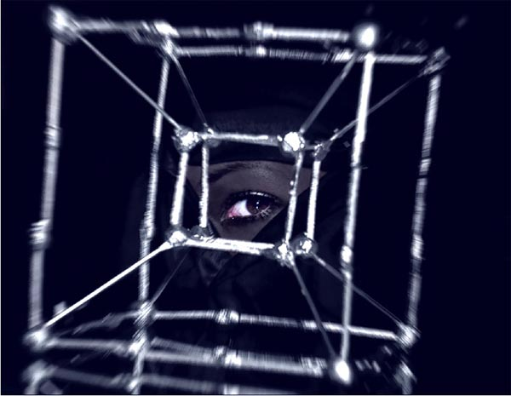

Математические абстракции вызвали к жизни представление о существовании параллельных миров. Под таковыми понимаются реальности, которые существуют одновременно с нашей, но независимо от неё. Параллельный мир может иметь различные размеры: от небольшой географической области до целой вселенной. В параллельном мире события происходят по-своему, он может отличаться от нашего мира, как в отдельных деталях, так и практически во всём. При этом физические законы параллельного мира не обязательно аналогичны законам нашей Вселенной.
Эта тема - благодатная почва для писателей-фантастов.
Всё началось в 1895 году, когда Герберт Уэллс рассказом «Дверь в стене» открыл для фантастики существование параллельных миров. В 1923 году Уэллс вернулся к идее параллельных миров и поместил в один из них утопическую страну, куда отправляются персонажи романа «Люди как боги».
Роман не остался незамеченным. В 1926 году появился рассказ Г. Дента «Император страны „Если"». В рассказе Дента впервые возникла идея о том, что могут существовать страны (миры), история которых могла пойти не так, как история реальных стран в нашем мире. И миры эти не менее реальны, чем наш.

В 1944 году Хорхе Луис Борхес опубликовал в своей книге «Вымышленные истории» рассказ «Сад расходящихся тропок». Здесь идея ветвления времени была, наконец, выражена с предельной ясностью.
Несмотря на появление перечисленных выше произведений, идея многомирия начала серьёзно развиваться в научной фантастике лишь в конце сороковых годов XX века, примерно тогда же, когда аналогичная идея возникла в физике.
Одним из пионеров нового направления в фантастике был Джон Биксби, предположивший в рассказе «Улица одностороннего движения» (1954), что между мирами можно двигаться лишь в одну сторону — отправившись из своего мира в параллельный, вы уже не вернетесь назад, но так и будете переходить из одного мира в следующий. Впрочем, возвращение в свой мир также не исключается — для этого необходимо, чтобы система миров была замкнута.
В романе Клиффорда Саймака «Кольцо вокруг Солнца» (1982) описаны многочисленные планеты Земля, существующие каждая в своём мире, но на одной и той же орбите, и отличаются эти миры и эти планеты друг от друга лишь незначительным (на микросекунду) сдвигом во времени. Многочисленные Земли, которые посещает герой романа, образуют единую систему миров.
Любопытный взгляд на ветвление миров высказал Альфред Бестер в рассказе «Человек, который убил Магомета» (1958). «Меняя прошлое, — утверждал герой рассказа, — меняешь его только для себя». Иными словами, после изменения прошлого возникает ответвление истории, в котором лишь для персонажа, совершившего изменение, это изменение и существует.
В повести братьев Стругацких «Понедельник начинается в субботу» (1962) описаны путешествия персонажей в разные варианты описываемого фантастами будущего — в отличие от уже существовавших в фантастике путешествий в различные варианты прошлого.
Впрочем, даже простое перечисление всех произведений, в которых затрагивается тема параллельности миров, заняло бы слишком много времени. И хотя фантасты, как правило, научно не обосновывают постулат о многомерности, в одном они правы - это гипотеза, которая имеет право на существование.
Четвертое измерение тессеракта все еще ждет нас в гости.

Источники информации:
- https://zen.yandex.ru/media/popsci/chto-takoe-giperkub-postroenie-tesserakta-5b6e074a81115500a962b30c
- https://yandex.ru/turbo?text=http%3A%2F%2Fparanormal-news.ru%2Fnews%2Fkiberkub_pervyj_shag_v_chetvertoe_izmerenie%2F2013-05-15-6873
- https://ru.wikipedia.org/wiki/%D0%93%D0%B8%D0%BF%D0%B5%D1%80%D0%BA%D1%83%D0%B1
- https://fb.ru/post/art/2016/9/26/7020

